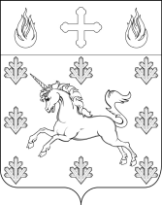
СОВЕТ ДЕПУТАТОВ
ПОСЕЛЕНИЯ СОСЕНСКОЕ

РЕШЕНИЕ
31 марта 2021 года № 56/1
О присвоении наименования улице в поселении Сосенское в городе Москве
Руководствуясь Федеральным законом от 06.11.2003 № 131-ФЗ «Об общих принципах организации местного самоуправления в Российской Федерации», Законом г. Москвы от 08.10.1997 № 40-70 «О наименовании территориальных единиц, улиц и станций метрополитена города Москвы», Уставом поселения Сосенское, рассмотрев протокол заседания Городской межведомственной комиссии по наименованию территориальных единиц, улиц, станций метрополитена, организаций и других объектов города Москвы от 24.03.2021 №16-65-127/21,
Совет депутатов поселения Сосенское решил:
- Присвоить автодороге «Коммунарка – Ямонтово», включая участок проектируемого проезда № 7032 от деревни Ямонтово и продолжающие его проектируемые проезды № 7047, 7095, 7092 и 7548 наименование «проспект Куприна» согласно Приложению к настоящему Решению.
- Направить настоящее Решение в Префектуру Троицкого и Новомосковского административных округов города Москвы.
- Опубликовать настоящее Решение в газете «Сосенские вести» и разместить на официальном сайте органов местного самоуправления поселения Сосенское в информационно-телекоммуникационной сети «Интернет».
- Контроль за исполнением настоящего Решения возложить на главу поселения Сосенское Бармашева К.О.

Глава поселения Сосенское К.О. Бармашев

Приложение
к Решению Совета депутатов
поселения Сосенское
от 31.03.2021 № 56/1

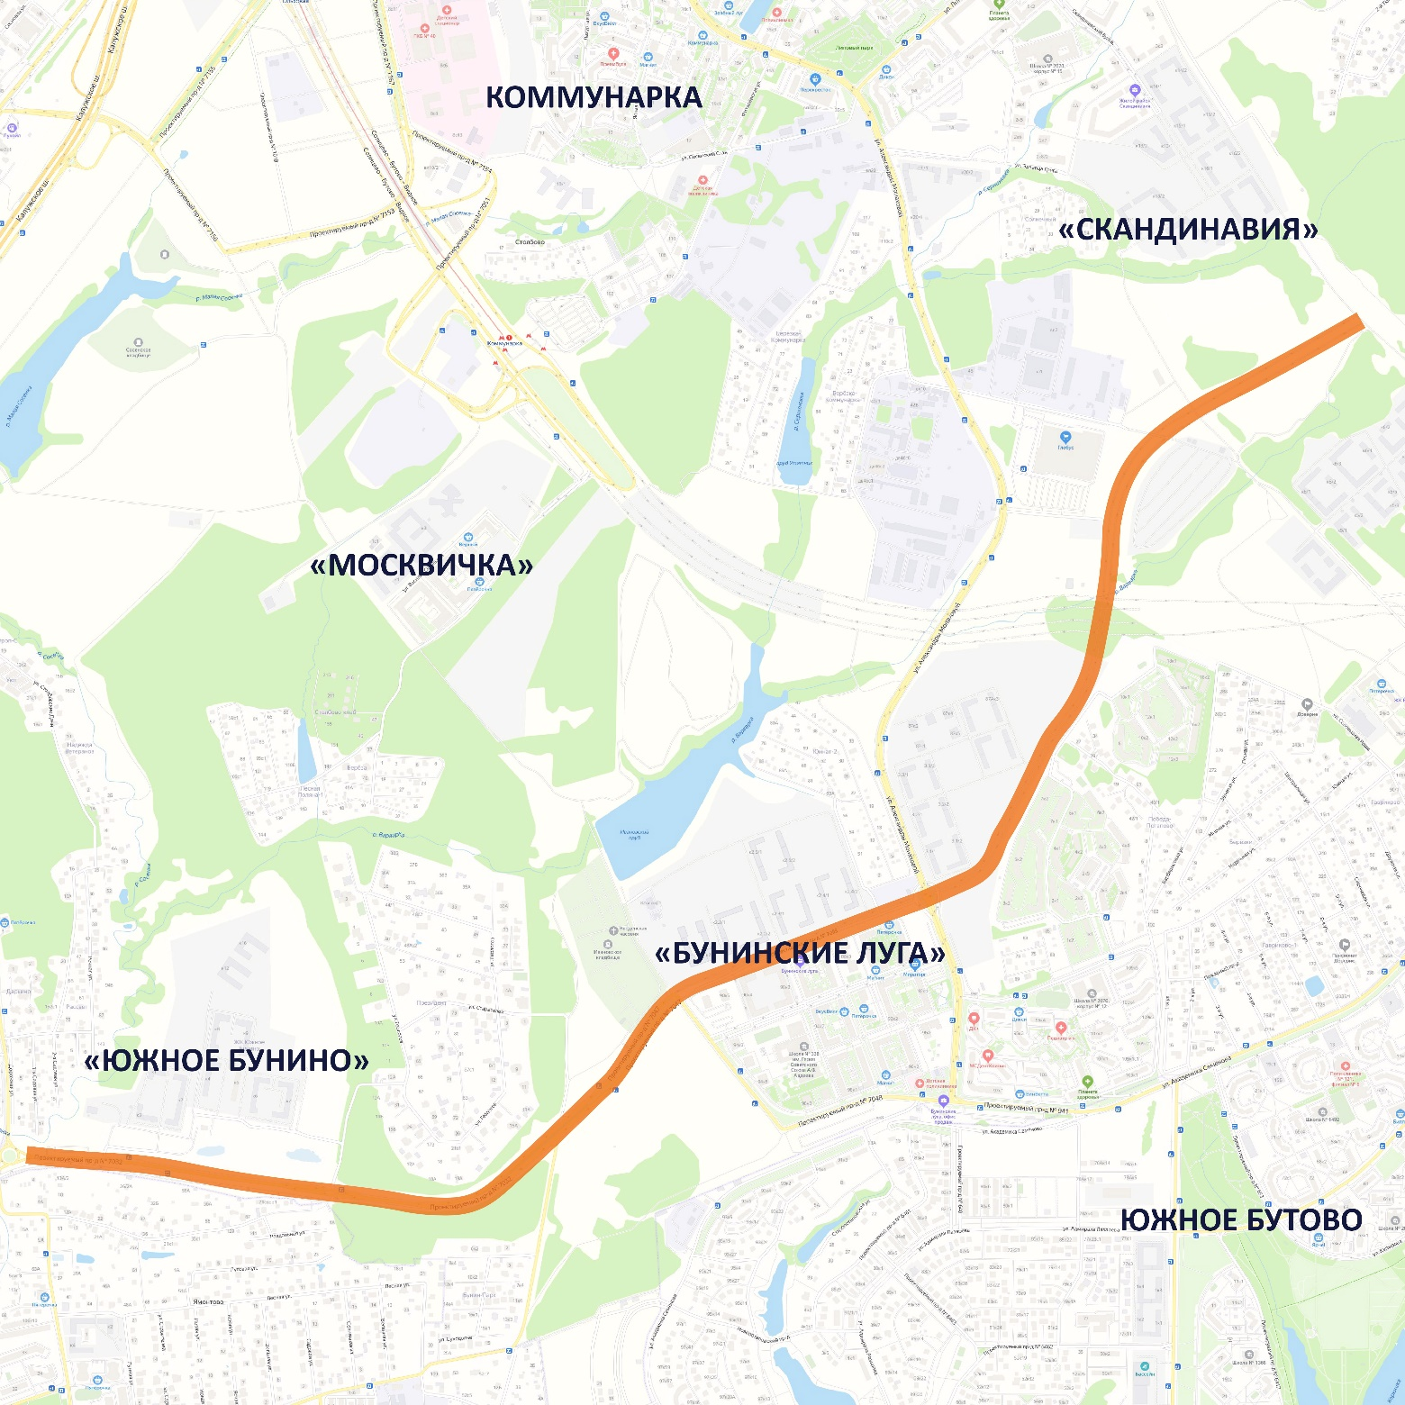

Автодорога «Коммунарка – Ямонтово», включая участок проектируемого проезда № 7032 от деревни Ямонтово и продолжающие его проектируемые проезды № 7047, 7095, 7092 и 7548

